Filmai vaikams DVD

Filmas | Pavadinimas | Aprašymas
 | Princas Žavusis | Šmaikšti ir nuotaikinga pasaka apie tai, kaip trys princesės – Pelenė, Mieganti Gražuolė ir Snieguolė – sužino, kad yra įsimylėjusios tą patį Princą Žavųjį. Kaip tai gali būti?! Susipynusios kelių žinomiausių pasakų herojų istorijos – nes kas kita, kaip naujas „Šreko“ prodiuserio darbas!  Princas Žavusis užkeiktas nuo pat vaikystės – kiekviena mergina jį įsimyli iš pirmo žvilgsnio! Beviltiškai galvas pametusios damos ir jų paliktieji mylimieji karalystėje kelia tikrą sumaištį. Neapsikentęs šalies Karalius, Princo tėvas, pateikia jaunajam Princui ultimatumą… susirasti tikrąją meilę iki savo 21-ojo gimtadienio, o jei ne – tegul pamiršta sostą.
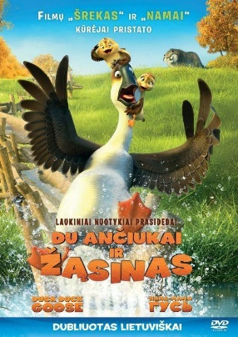 | Du ančiukai ir žąsinas | Ko gero, savo pažįstamų tarpe turite tokį senbernį vienišių, kurio bambėjimas jau gerokai įgrisęs? Jis vis dar vaizduojasi esąs kietas bičas, nors visi aplink žino – tas peraugęs paauglys jau seniai turėjo suaugti. Toks ir jis – žąsinas Pengas. Visiškai be stabdžių ir jokios atsakomybės, o pulko taisyklės jam atrodo juokingos. Tačiau tai amžinai tęstis negali. Pengui nepasiseka – jis susižeidžia skrydyje, ir kitą pavasarį jo laukia visai kitoks likimas.  Tuo tarpu du linksmai žavūs ančiukai pasimeta nuo savo pulko. Jie tikrai pražus, jeigu jais kas nors nepasirūpins. Ančiukai atsiduria būtent vienišiaus Pengo globoje, ir dabar Pengas turi surizikuoti – prisiimti atsakomybę už šiuos įžūlokus mažius. Keistoji trijulė turės tapti tikra šeima, kad po ilgos kelionės saugiai pasiektų pietus.
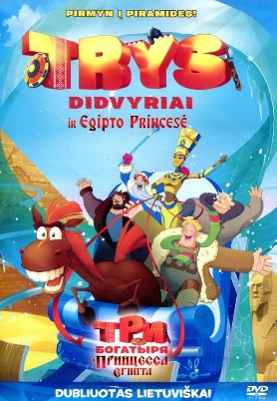 | Trys didvyriai ir Egipto princesė | Naujametę naktį, kai kunigaikštis ruošiasi sakyti iškilmingą kalbą, o arklys Julijus išpakuoja dovanas ir prižiūri šventinio stalo dengimą, didvyriai vyksta į svečius pas Aliošą. Ten sutinka keistą žmogų, vardu Kvailėnas. Pasirodo, tai – tryliktasis mėnuo, kuris šiaip jau niekam nereikalingas ir kuris siekia įgyvendinti savo didžiausią norą – tapti pačiu svarbiausiu metų mėnesiu. Jam tik reikia apsimesti Seniu Šalčiu, parodyti patikliajam Aliošai porą triukų, susidraugauti su didvyriais ir atsirasti Egipte – faraonų ir senovės piramidžių šalyje. O toliau – piramidėse užkeikimas, burtai, Senoji ugnis – ir reikalas atliktas! Bet ne taip paprasta įgyvendinti savo kėslus, kai tau kelią pastoja ne tik trys didvyriai, bet ir jų žmonos, kunigaikštis, Julijus, slibinas Goryničius, tikrasis Senelis Šaltis ir netgi pati Egipto princesė Nefertitė!
 | Gnomai  Autoriai: Peter Lepeniotis, Shelly Shenoy | Į naują namą su mama gyventi persikėlusi Chloja entuziazmu netrykšta. Visi draugai liko toli, vienintelis vaikas naujoje vietoje – erzinantis kaimynų berniukas Liamas. Namas didžiulis, nejaukus ir, lyg to būtų maža, tiesiog prikištas kvailai atrodančių sodo nykštukų. Susierzinusi Chloja šiaip ne taip prisiverčia galvoti apie jos laukiančią naująją mokyklą, tačiau mergaitės mintis greitai nutraukia tie patys netikėtai atgiję sodo nykštukai.  Atsipeikėjusi nuo pirmojo išgąsčio, Chloja išsiaiškina, kad sodo nykštukai save vadina gnomais, o jų darbas – saugoti namą ir visą planetą nuo piktų, bet juokingų ir varles primenančių padarų. Jie ateina iš kito pasaulio per portalą, atsiveriantį keistajame name. Netrukus, prasidėjus tų padarų atakai, Chloja kartu su gnomais ir netgi erzinančiu kaimynų berniuku ryšis ginti savo naujųjų namų ir viso pasaulio!
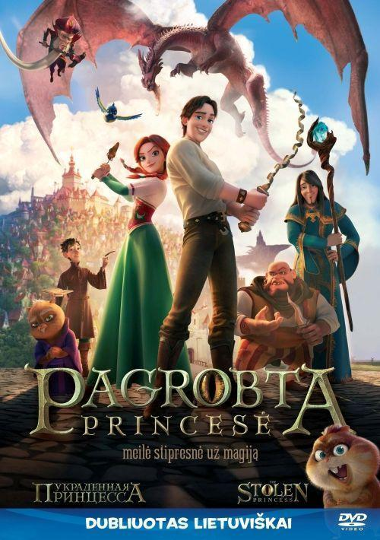 | Pagrobta princesė | …Tais laikais, kai gyveno gražuolės princesės ir šaunūs riteriai, kai vyko kovos su burtininkais, atsitiko taip, kad jaunas užsispyręs narsuolis Tajus iškeliavo ieškoti karaliaus dukters, princesės Milos…  Seniai, seniai, kažkur pasaulio pakrašty, gyveno galingas burtininkas Piktabarzdis, kuris kartą per šimtą metų pagrobdavo po įsimylėjusią princesę. Jam jos reikėdavo tam, kad atnaujintų savo stebuklingas galias. Atėmęs iš merginos meilės jėgą, jis ją paversdavo akmenine statula. Šį kartą į jo pinkles patenka žavioji Mila, į kurios paieškas ir leidžiasi riteriu apsimetęs linksmasis gatvės artistas Tajus. Jaunasis karžygys pakeliui sutinka visokiausių pasakiškų padarų – išmintingą katiną, akmeninį monstrą bei kalbančią galvą, saugančią stebuklingą kardą.
 | Burbuliai. Dežavu | Naujajame filme visų mylimiems Burbulių šalies gyventojams tenka keliauti po svarbias istorines epochas laike. Ir viskas dėl to, jog zuikis Krošas užsinorėjo suorganizuoti savo bičiuliui lokiukui Bariui iš tiesų neužmirštamą gimtadienį. Tam reikalui jis pasamdė paslaptingą agentūrą „Dežavu“, kuri specializuojasi neįprastose kelionėse laike.  Tačiau per savo karštakošiškumą jis nesilaikė sutartyje nurodytų sąlygų ir…. pasekmės tampa nekontroliuojamos. Bičiuliai atsiduria skirtingose laiko juostose. Neturėdamas kitos išeities, Krošas pasiryžta pats nukeliauti pas kiekvieną iš savo draugų ir pargabenti juos namo. Keliaudamas laike jis susipažįsta su vis nauja savaip įspūdinga istorine epocha.

